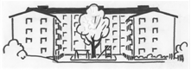
2021-03-25

Informationsbrev BRF Korallen nr 2-21
Vårstädning
Boka lördag den 17 april från klockan 10.00 för vårstädning av vår gård. Eftersom vi inte hade någon höststädning (och vi har även haft ett stambyte under vintern) så har vi lite mer att göra den här gången så därför hoppas vi på stor uppslutning av både gamla som nya grannar.
Vårstädningen är ett alldeles ypperligt tillfälle att få ansikten på sina grannar och även få veta vilka vi är som sitter i styrelsen. Vi kommer även att beställa en stor container för blandat skräp så passa på att rensa i era förråd (elartiklar, färg och miljöfarligt avfall kan man slänga varje torsdag kl 17.00 – 17.30 vid fontänen utanför Solna C när kommunens miljöbilar finns på plats).
I år kommer vi att strukturera upp arbetet genom att dela upp oss i olika grupper som ansvarar för olika slags arbeten. Det finns något att göra för alla. Den som av någon anledning inte kan sopa och kratta kan alltid hjälpa till med att torka av trädgårdsmöblerna. När vi börjar känna oss klara så startar vi grillen och bjuder på korv och fika.
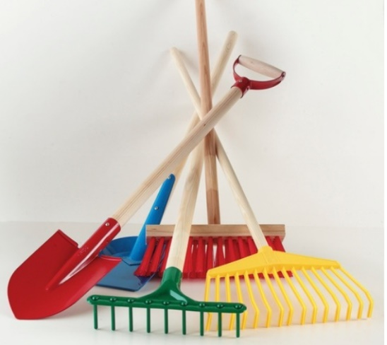
Vid regn så flyttar vi städdagen till söndagen den 18 april.
Styrelsen

Glöm Inte! BRF Korallen finns på Facebook. Bli medlem!

